下半区第二轮比赛，16.18:3.82北航胜湖工应院一队

开室何吴组合坐南北，闭室石雷组合坐东西。

第三幅



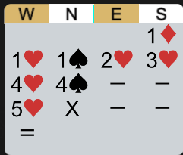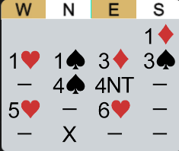

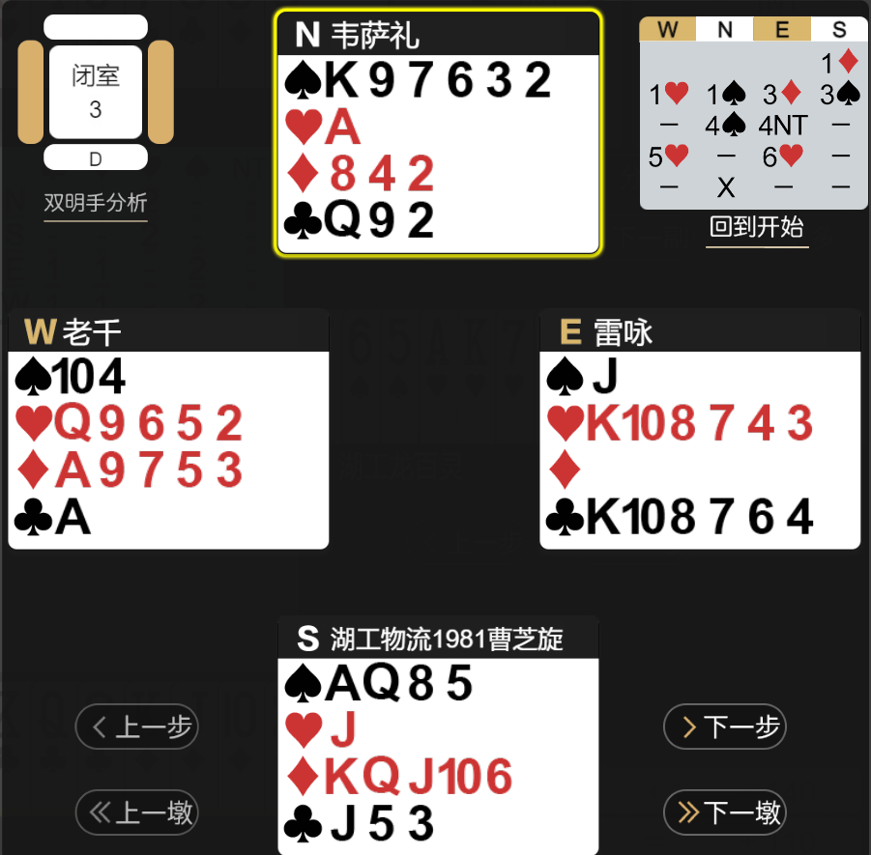

两边的东西对自己手牌的理解完全不同。开室的东家认为自己是弱牌，仅仅是叫了2H后就不叫了。而东家则认为这个牌要起飞，4NT拉出来想上满贯。开室的南家的3H显示了自己的强有力的支持，但也给对家造成了手牌实力过于强大的错觉。所以开室北家认为5H根本打不成，即便自己持6张S都要罚。南家不改5S的想法是认为对家在低花也有不俗的实力，所以5H通过加倍是有希望打下的。不过结局不如南北家所想，当然是罚不下，甚至由于首攻方片，明手的S也断了。开室5HX+1。闭室同样由于北家首攻方片，所以6HX=……这种牌，尤其是北家，拿着大概率联手10张的配合，还是尽量去争取做自己的花色，因为黑桃的防守赢墩很可能对手是空门或者单张而拿不到。

第五幅

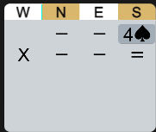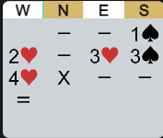

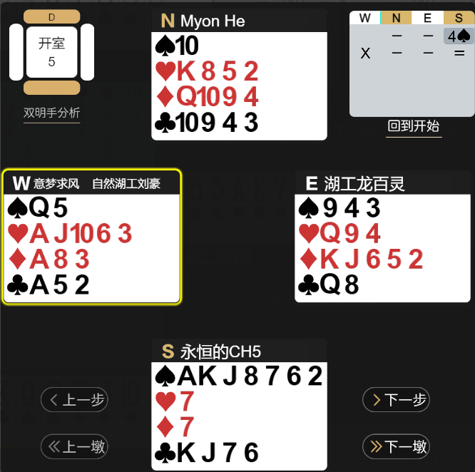

这副牌开室南家直接开叫4S要打，西家拿了15点牌3个A很气，下了锤子。攻击方式是连下3个A，然后草花脱手后把东家的Q飞到。庄家CK进手后，怀着必死的决心连砸SAK，4SX定约做成。膜法师V5。另一室东西理所当然地进局，但是红桃分布不好，另外最后石头坐庄多吊了将牌，多了草花的输张，多下了一个。

第六幅



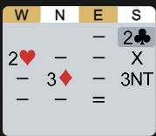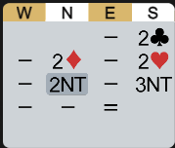

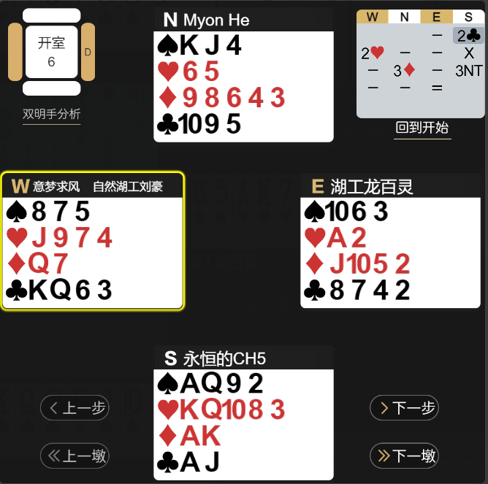

这副牌开室西家非常戏剧性地叫了2H，自然北家不会再叫，南家长考后战术性地做了技术性加倍。北家也长考，最后出了3D，南家最后还是以3NT收尾。这个牌西家的2H有充分地诈叫的行为，令人非常不爽。考虑到局况，面对2H确实是非常想罚，所以平衡位置也作了加倍。但是这个加倍对家不会放，还是会正常理解为技术，尤其是自己的H很短，罚不下，所以会出3D。**但是这里其实有一个问题，就是技术性加倍在这种环境中是否必要？**一般情况下技术性加倍是指加倍人有11-15点牌力+未叫高花有4张或16+点和一个长套的牌。这种加倍的目的是希望利用对家在有一定点力的情况下和对手争夺部分定约，或者是争夺成局定约（加倍人的对家有10点以上的牌力）。这种技术性加倍的加倍人自己是很难单手牌自己做成一个局的。但是这里开叫2C不一样，开叫2C就已经有了22点以上，基本上可以单手拿到局了，对家只要有3点牌力就能到局。开叫人有充足的自由显示自己的牌型，并控制叫牌进程。比如这里如果南家的红桃短且有大牌，可以叫NT去压制，黑桃即便是像这样的AQ92 的4张套，也可以勉强盖叫2S，同伴真的没有实力可以给过（但这个牌很有可能还是大概率去叫2NT去压）。总之就是这里没有必要再用技术性加倍显示没叫过的高花有4张了。并且考虑到这种开叫后面大概率还是要让开叫人坐庄，而技术性加倍一般得把庄位给对家。**所以我个人建议这种2C被争叫后不要用传统的技术性加倍显示没有叫过的高花有4张，而应尽可能盖叫显示自己的牌型信息，如果加倍，则应理解为惩罚性。**

第七幅



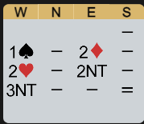 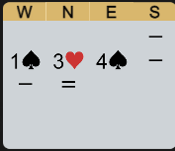

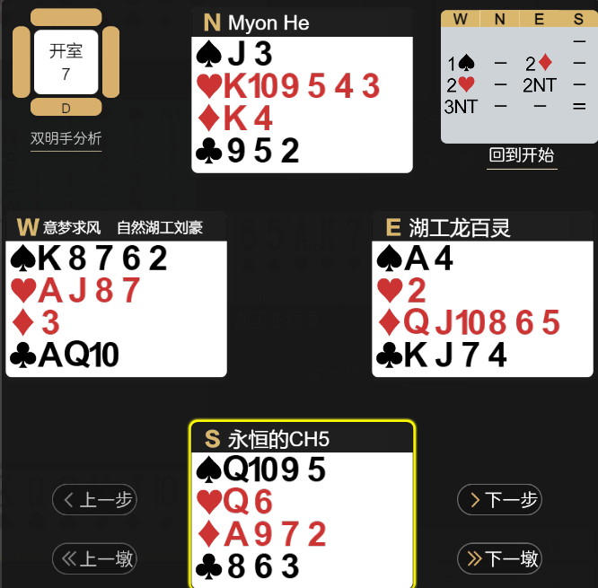

这个牌由于西家叫过2H，并且自己是HQ6，很难率先攻出H，然后在防守D的时候，发现应该攻H后，又特别心急急于进手，故兑现了DA，刚好击落同伴的DK。慌不择路。这里还是要贯彻铁血防守D的思路（因为第一墩没有主动拿），忍到最后。

第十二幅



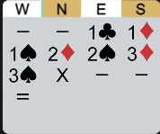 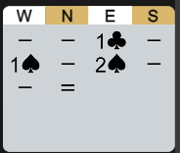

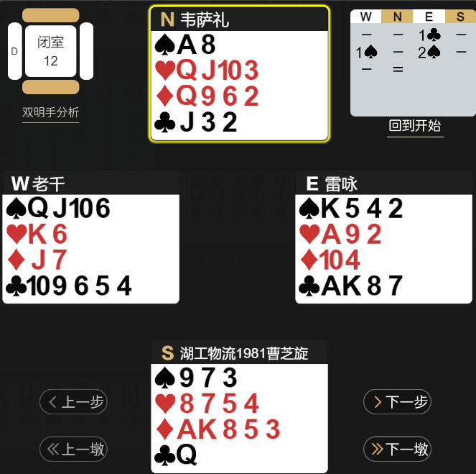

这个牌都是黑桃定约，但是开室南北家都叫得有点强，估计是前面几幅打完气血上来了吧。南家的CQ是废点，去除后就只有7点，叫3D太逞强了。同伴拿了10点牌，看到有局方还敢大胆叫3D，估计是觉得同伴有正常10点以上吧，所以算了算联手实力应该比对面还要强，像双人赛那样大胆拿出红卡进行惩罚。这个时候南家就像被浇了一桶冷水，心里哇凉哇凉的。因为3SX很可能打不下，但是冒险自己再上4D就要被对手锤了，很可能要下两个，所以只能硬着头皮去防3SX。结局当然是让对手拿了局分。后面复盘，3SX打下的机会仍然存在，就是首攻D后马上转攻CQ，当然会被CA拿，对手吊将，对家用SA吃，然后对家送小C过来让我吃，然后我开透视眼送小D让对家的DQ拿到，再送小C过来让我吃……只有这一条路线。而且这个牌单张CQ很难能想到能主动攻击。与其在这里研究非凡的防守路线，还不如叫牌怂一点，尤其是这个3D不该叫。